**Редактор DBF-файлов.**

Приложение позволяет добавлять/удалять элементы DBF-файла. При добавлении программа запрашивает  ввод значений каждого поля. В случае, если происходит добавление не в начало файла ,то указывается номер элемента после которого необходимо вставить новый элемент. При удалении запрашивается номер удаляемого элемента. Также содержимое DBF-файла можно вывести в txt-файл. Приложение реализовано на Си.

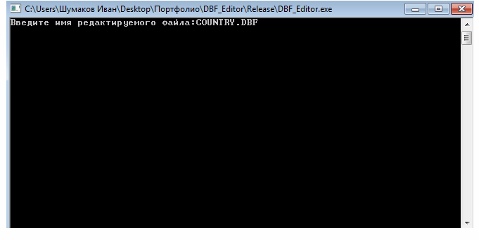

Рисунок 1 Ввод имени редактируемого dbf-файла.

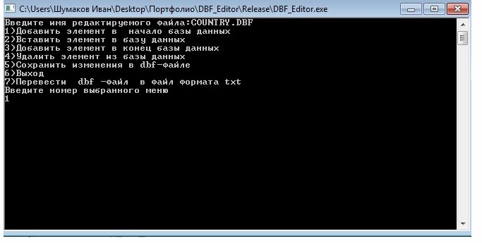

Рисунок 2 Выбор пункта меню для добавления элемента в начало.

